Protocol Buffer

一、Protocol Buffer简介

Protocol Buffer( 简称 Protobuf) 是 Google 公司内部的混合语言数据标准

一、Protocol Buffer 与 XML、JSON 的区别
Protocol Buffer 和 XML、JSON一样都是结构数据序列化的工具
- Protocol Buffer 序列化之后得到的数据不是可读的字符串，而是二进制流
- XML 和 JSON 格式的数据信息都包含在了序列化之后的数据中，不需要任何其它信息就能还原序列化之后的数据；但使用 Protocol Buffer 需要事先定义数据的格式(.proto 协议文件)，还原一个序列化之后的数据需要使用到这个定义好的数据格式
- 在传输数据量较大的需求场景下，Protocol Buffer 比 XML、JSON 更小（3到10倍）、更快（20到100倍）、使用 & 维护更简单；而且 Protocol Buffer 可以跨平台、跨语音使用

二、Protocol Buffer 的作用

通过将结构化的数据（拥有多种属性）进行序列化，从而实现（内存与硬盘之间）数据存储和交换的功能
- 序列化： 按照 .proto 协议文件将数据结构或对象转换成二进制流的过程
- 反序列化：将在序列化过程中所生成的二进制流转换成数据结构或对象的过程

Protocol Buffers 是一种轻便高效的结构化数据存储格式，可以用于结构化数据串行化，或者说序列化。它很适合做数据存储或 RPC 数据交换格式。可用于通讯协议、数据存储等领域的语言无关、平台无关、可扩展的序列化结构数据格式。目前提供了 C++、Java、Python 三种语言的 API。

如果你在开发中使用过常用的数据交换格式如xml、json，那么protocol buffer也不是什么神奇的东西了，它和xml、json类似，也可以作为开发中的一种数据交换格式，只不过相较xml和json，protocol buffer的优点更明显，它更小、更快、更简单。

三、构建 Protocol Buffer 消息对象模型

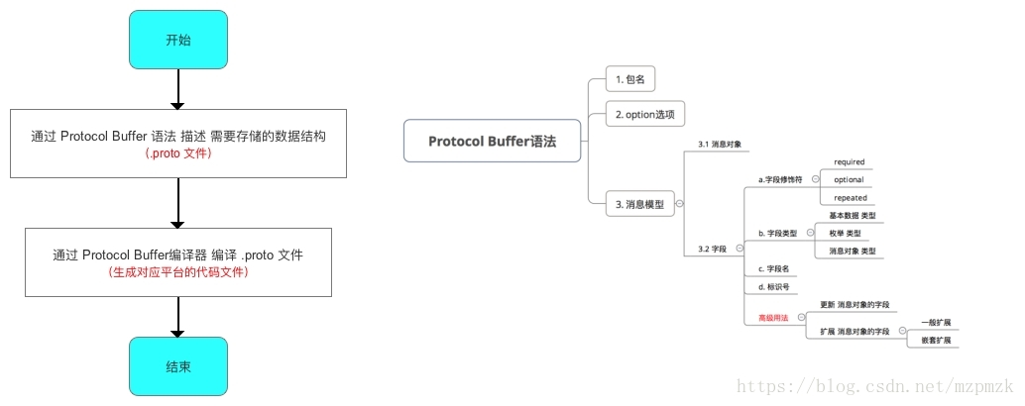

Protocol Buffer的使用（Java）

下载protobuf
下载地址：https://github.com/google/protobuf/releases
选择protoc-xxx-win32.zip下载
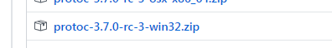

配置环境变量
将解压出来的protoc.exe放在一全英文路径下，并把其路径名放在windows环境变量下的path下。
用";" 半角分号隔开
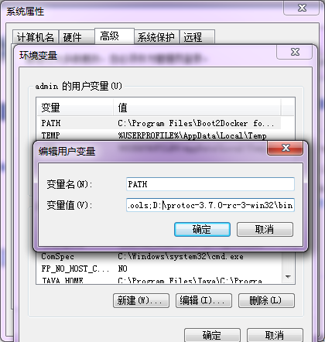

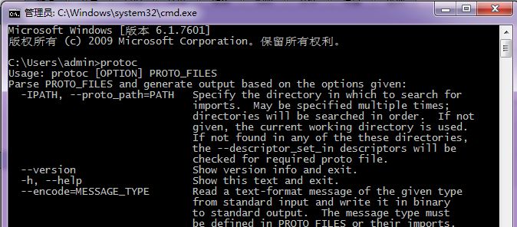

生成代码
在所使用的proto文件路径下打开cmd窗口执行以下命令：
1 | protoc -I=源地址 --csharp_out=目标地址 xxx.proto
此处生成时会以 proto 里面注明的csharp_package为路径完整生成，所以目标地址不必包含csharp_package及之后的路径，比如：option csharp_package = "com.test.protocol";，那么就会生成com/test/protocol/XXX.cs

参数解释：
-I：主要用于指定待编译的 .proto 消息定义文件所在的目录，即可能出现的包含文件的路径。此处指定的路径不能为空，如果是当前目录，直接使用.，如果是子目录，直接使用子目录相对径，如：file1/file2/file3，如果要编译的文件指定的文件路径为file3/test.proto，那么应这么写-I=file1/file2，而不要一直写到file3。

示例
使用的文件：
Test.proto（在 D:\test_protoc 下）
1  2  3  4  5  6  7  8  9  10  11  12  13 | syntax = "proto3";  package GrpcLibrary;  service GrpcService {  rpc SayHello (HelloRequest) returns (HelloReply) {}  }  message HelloRequest {  string name = 1;  }  message HelloReply {  string message = 1;  }

生成：
1 | C:\Users\admin>protoc -I=D:\test_protoc --csharp_out=D:\test_protoc Test.proto

生成后：
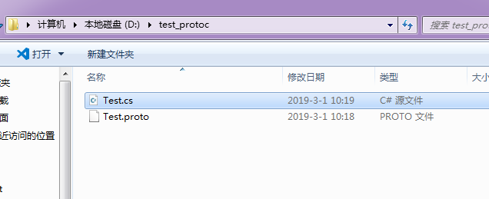

在Java中使用ProtocolBuffer的步骤大致分为下面这几点：
（1）编写.proto文件，定义消息类型
（2）使用ProtocolBuffer的编译器，将.proto文件编译成对应的java文件
（3）在Java代码中使用上一步编译好的java文件
如何编写.proto文件呢，看下面一个例子：

package com.demo.msg;
option java_outer_classname = "PersonBean";
message Person {
required string name = 1;
required int32 age = 2;
optional string gender = 3;
}

上面的代码可以保存到一个Person.proto文件中，
其中package指定了包名，和java中的包名类似，
option java_outer_classname = "PersonBean";这句指定了编译器在编译.proto文件时，输出的java类的类名，接着使用message定义了一个名为Person的消息，里面包含3个成员变量，其中用required修饰的变量代表必须的，optional修饰的变量代表是可选的，这里定义消息的形式跟java中定义类非常相似。
下面需要用ProtocolBuffer的编译器来编译上面的消息，我们从google的网站上下载下来的是一个protoc.exe文件，将该文件跟上面定义的消息文件Person.proto放在同一个目录下，然后在命令行中进入该目录，执行下面的命令：
protoc.exe --java_out=./ Person.proto
就在当前目录下生成了对应的java文件PersonProto.java
下面可以在Java项目中使用上面编译好的PersonProto.java文件了，我们新建一个java项目，项目结构如下：

protoc.exe --java_out=./ TestMsg.proto

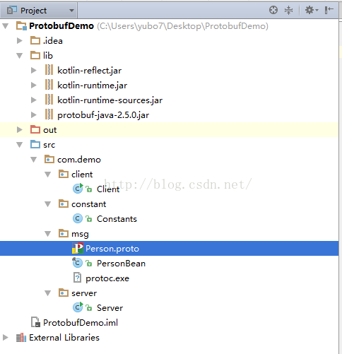
上面需要注意的是，我们在lib目录下引入了protobuf-java-2.5.0.jar包，这个包就是用来对ProtocolBuffer消息进行序列化和反序列化的.
下面定义一个Server类，用于处理客户端发送过来的消息，代码如下：

package com.demo.server;

import com.demo.constant.Constants;

import com.demo.msg.PersonBean;

import com.google.protobuf.ByteString;

import java.net.ServerSocket;

import java.net.Socket;

/**

* Created by yubo7 on 2016/8/16.

*/

public class Server {

public static void main(String[] args) throws Exception {

ServerSocket ss = new ServerSocket(Constants.PORT);

System.out.println("server started...");

Socket socket = ss.accept();

System.out.println("a client connected!");

//从输入流中解析出Person对象

PersonBean.Person person = PersonBean.Person.parseFrom(ByteString.readFrom(socket.getInputStream()));

if(person != null) {

System.out.println("server received data:\n" + person.toString());

}

}

}

下面定义一个Client类，用于生成一个Person类并发送给Server，代码如下：

package com.demo.client;

import com.demo.constant.Constants;

import com.demo.msg.PersonBean;

import java.io.OutputStream;

import java.net.Socket;

/**

* Created by yubo7 on 2016/8/16.

*/

public class Client {

public static void main(String[] args) throws Exception {

Socket socket = new Socket("localhost", Constants.PORT);

//构造一个Person对象

PersonBean.Person person = PersonBean.Person.newBuilder().setName("zhangsan")

.setAge(20).setGender("male").build();

OutputStream os = socket.getOutputStream();

//将Person对象写到输出流中

os.write(person.toByteArray());

os.flush();

//这里注意一定要关闭流，否则服务端会报错

os.close();

System.out.println("client send person");

}

}

上面的PORT为常量，定义在Constants类中，代码如下：

package com.demo.constant;

/**

* Created by yubo7 on 2016/8/16.

*/

public class Constants {

public static final int PORT = 9988;

}

到这里就可以测试程序了，我们先启动Server，在控制台打印的内容如下图：
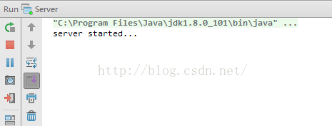
然后再启动Client，在控制台打印的内容如下图：
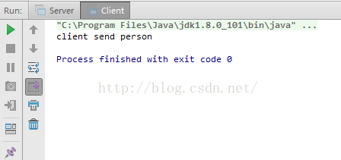
然后再切换回Server的控制台，可以看到控制台中的打印如下图：
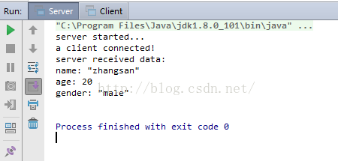
可以看到，控制台中打印了客户端发送过去的Person消息，这样，一个使用ProtocolBuffer来进行数据发送和接收的java程序就完成了。

